Понятие экономики и стадии экономической деятельности
Экономика- это деятельность человека и общества направлена на производство материальных и нематериальных благ для удовлетворения потребностей.
экономика
Схема экономика как:
Наука
Хозяйство
Дарение
Обмен
Купля-продажа
Производство
Изучение
Статистика

Прогнозирование

Экономика как система производства
Материальное производство Нематериальное производство
Товары Духовные и Нематериальные
Материальные услуги Услуги (образование)
(торговля, транспорт)
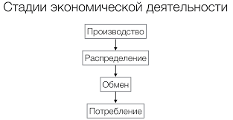

Главные вопросы экономики :
Что? Где? Для кого?

